Důvodová zpráva

Připomínky k návrhu změny územního plánu hl. m. Prahy č. Z 2795/00 v k.ú. Horní Počernice (rozšíření Pražského okruhu, D11-SOKP)
Městská část Praha 20 obdržela od Odboru územního rozvoje MHMP Oznámení o společném jednání o návrzích 18 celoměstsky významných změn územního plánu hl. m. Prahy vlny IV, jehož součástí je i změna č. Z2795/00 na k.ú. Horní Počernice.
K návrhu výše uvedených změn ÚPn může městská část uplatnit připomínky do 30 dnů ode dne konání společného jednání, tj. do 20.2.2017.
Z 18 projednávaných změn územního plánu se přímo dotýká MČ Praha 20 pouze změna Z 2795/00.
Změna Z 2795/00 zahrnuje území Pražského okruhu (Silničního okruhu) v úseku od mimoúrovňové křižovatky (MÚK) s D10 a k MÚK Českobrodská. Jedná se o změnu územního plánu pro záměr nazvaný „SOKP – Stavba 510 Satalice – Běchovice“.
V okolí křižovatky Pražského okruhu s D11 se navrhuje nové uspořádání funkčních ploch (výkres č. 4), a to plochu dálnice, rychlostní silnice a Pražského okruhu /SD/ a plochu ostatní dopravně významné komunikace /S4/ na úkor ploch izolační zeleň /IZ/, zeleň městská a krajinná/ZMK/, ostatní dopravně významné komunikace /S4/ a vodní toky a plochy, plavební kanály /VOP/ z důvodu šířkových úprav vozovky Pražského okruhu v úseku Satalice – Běchovice za účelem jeho zkapacitnění včetně souvisejících úprav stávající mimoúrovňové křižovatky Pražský okruh – dálnice D11, kde se počítá s oddělením průpletového úseku na Pražském okruhu od průběžných jízdních pásů této komunikace. Zároveň jsou umožněny dílčí úpravy křižovatkových větví této křižovatky související s preferencí hlavních dopravních vztahů i související dílčí úpravy šířkového uspořádání dálnice D11 v úseku bezprostředně navazujícím na mimoúrovňovou křižovatku s Pražským okruhem (SOKP).
Změna týkající se nového uspořádání funkčních ploch není nikterak rozsáhlá. Mnohem podstatnější je dotčení výkresu veřejně prospěšných staveb (výkres č. 25), kdy změna vymezuje sadu nových dopravních veřejně prospěšných staveb (xx/DK/45, xx/DK/25, xx/DK/45, xx/DK/14, xx/DK/22, xx/DK/17), především za účelem snadnějšího projednání stavby v navazujících řízeních. Pro lepší představu je níže uvedeno grafické znázornění územního plánu v současném stavu, v navrhovaném budoucím stavu a zobrazení samotné změny (výroku), a to ve výkresu 04 – Plán využití ploch a ve výkresu 25 – Veřejně prospěšné stavby.

Podle podkladů má změna ÚP umožnit realizaci úprav na stávajícím úseku Pražského okruhu (SOKP) – stavby č. 510 na východě Prahy, které přispějí k větší bezpečnosti a plynulosti provozu. Úpravy zahrnují rozšíření počtu jízdních pruhů na Pražském okruhu na 2x3 průběžné jízdní pruhy, přičemž zvýšení počtu jízdních pruhů bude převážně na úkor šířky středního dělícího pásu Pražského okruhu (SOKP).

Výkres 04 – stávající stav Výkres 04 – navrhovaný budoucí stav Výkres 04 – výrok
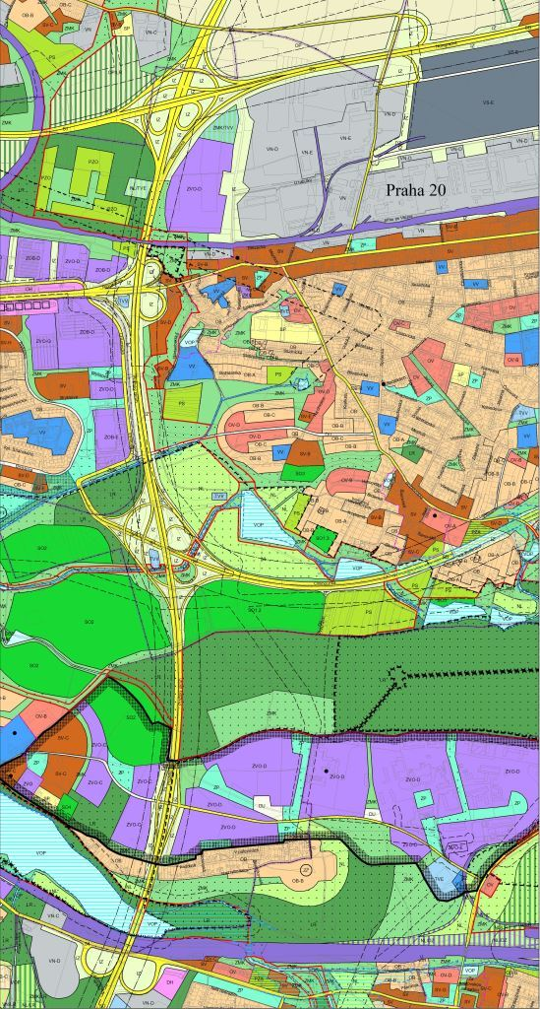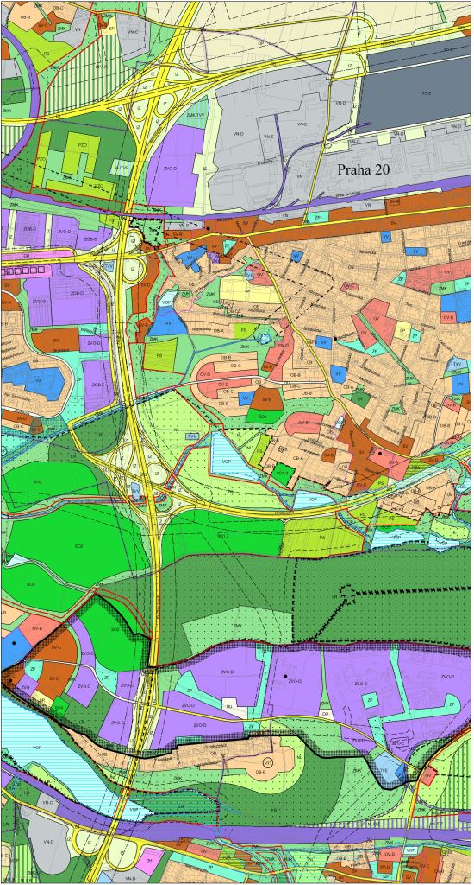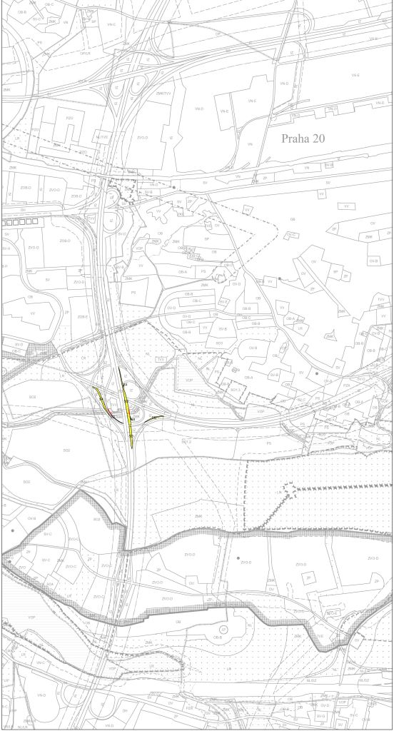
Výkres 25 – stávající stav Výkres 25 – navrhovaný budoucí stav Výkres 25 – výrok
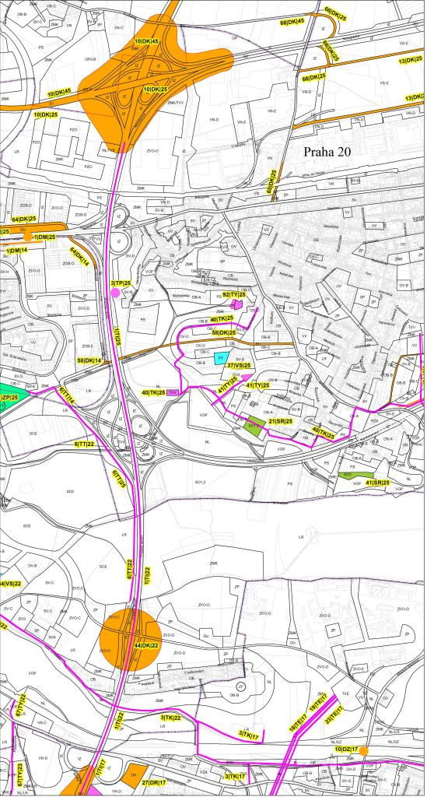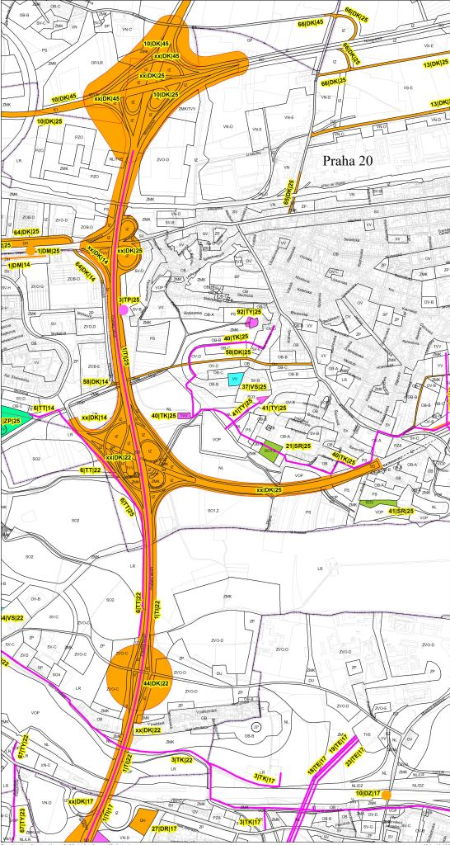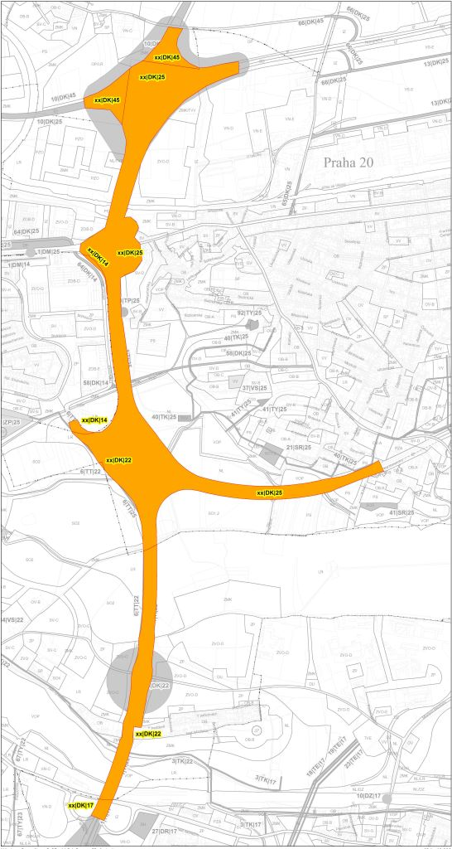

Dne 19.1.2017 proběhlo k výše uvedeným změnám územního plánu společné jednání. Na dotaz, z jakých podkladů vycházel zpracovatel vyhodnocení vlivu dané změny na udržitelný rozvoj, bylo odpovězeno, že v daném případě již bylo vydáno stanovisko EIA, což je posouzení již ke konkrétnímu záměru (stavbě), které je mnohem podrobnější, než které by bylo zapotřebí pro územně plánovací dokumentaci, resp. její změnu. Zpracovatel posouzení vlivu na udržitelný rozvoj se tak zcela odkazuje na dokumentaci zpracovanou pro EIA a na toto (kladné) stanovisko. Dokumentace pro EIA řeší i relativně konkrétní protihluková opatření, která byla uvažována při zpracování hlukové studie. Dokumentaci pro posouzení EIA včetně stanoviska samého lze stáhnout z http://portal.cenia.cz/eiasea/view/eia100_cr, kde je k nalezení pod kódem MZP244.

Návrh připomínek pro usnesení zastupitelstva, jak ho schválila RMČ dne 24.1.2017 (viz. níže), vychází z již dříve uplatněných připomínek k samotnému projednávání EIA a k projednání zadání změny územního plánu viz. níže. V komisích rady byl návrh změny územního plánu z časových důvodů finálně projednán až po výše uvedeném jednání RMČ. Proto případné další připomínky, které by komise doporučovaly, nejsou v návrhu na usnesení zapracovány. O případných takových připomínkách budou zastupitelé informováni samostatně např. mailem, resp. na samotném mimořádném jednání ZMČ. Návrh na usnesení byl konzultován s JUDr. Michalem Bernardem, Ph.D., z advokátní kanceláře Dohnal & Bernard, s.r.o.
Předchozí usnesení orgánů samosprávy MČ Praha 20 související s danou věcí:
K zadání výše uvedené změny územního plánu uplatnila MČ připomínky na základě usnesení:
Usnesení č. 80/7.19/12
RMČ Praha 20
schvaluje tyto připomínky k návrhu zadání celoměstsky významných změn IV
Územního plánu sídelního útvaru hl. m. Prahy:
1. požaduje zastavit projednávání zadání návrhu změny Z 2795/00 do doby vydání
aktualizace zásad územního rozvoje (ZUR), jako nadřazené územně plánovací
dokumentace, a to z důvodu nehospodárnosti takového postupu v případě, pokud
by došlo k nepotvrzení tohoto návrhu v ZUR a i z důvodu následného možného
rozporu projednání vlastního návrhu změny podle § 53 odst. 4 písm. a)
stavebního zákona
2. požaduje konkretizaci zadání změny Z 2795/00 (rozsah a způsob rozšíření
silničního okruhu v úseku Satalice - Běchovice včetně zdůvodnění podložené
dopravně inženýrským výpočtem, proč není navrženo rozšíření této komunikace
také v úseku Náchodská - R10)
3. požaduje zpracování vyhodnocení vlivů změny Z 2795/00 na udržitelný rozvoj
území s důrazem na posouzení hluku a znečištění ovzduší v zastavěných a
zastavitelných částech MČ Praha 20
Pořizovatel připomínkám nevyhověl – viz. příloha – vyhodnocení připomínek k zadání změny Z 2795/00.

K návrhu změny Z 2795/00 schválila RMČ P20 dne 24.1.2017 následující usnesení:

K samotnému posudku o vlivech záměru "Pražský okruh, stavba 510 Satalice - Běchovice na životní prostředí schválila rada následující usnesení:
Usnesení č. 109/2.5/13
RMČ Praha 20

bere na vědomí posudek o vlivech záměru "Pražský okruh, stavba 510 Satalice - Běchovice na životní prostředí, podle zákona č.100/2001 Sb.

zásadně nesouhlasí s obsahem a závěry uvedeného posudku z těchto důvodů :

1.Předložený posudek striktně vymezuje pouze stavbu 510 a bezprecedentně a účelově se vyhýbá hodnocení účelu této stavby, tj. zařazení do Pražského okruhu navazujícími stavbami, úsekem D1- Běchovice a Satalice – Suchdol, bez jejichž realizace stavba 510 postrádá ekonomické i faktické zdůvodnění.Protihlukové stěny neřeší stávající situaci (zplodiny, hluk, změny mikroklimatu ) Z tohoto důvodu dál v případě realizace stavby 510 MČ Praha 20 požaduje rozpracovávat pouze variantu umístění stavby 510 do tunelu. Je nutné posuzovat všechny nedostavěné úseky silničního okruhu Prahy ve vzájemné souvislosti. Současně konstatujeme, že nejsou schváleny zásady územního rozvoje hlavního města Prahy.

2. Záměr není ani v posudku porovnáván variantně s požadovaným Aglomeračním okruhem, pseudovariantami jsou pouze počty MÚK na řešeném úseku, které ovšem posudek též neřeší.

